EHL CityDrän Formatmix

EHL

Eigenschaften

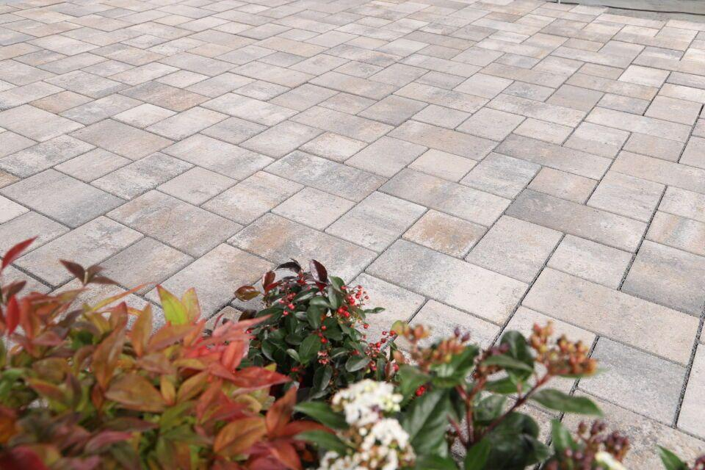

Art Pflaster

Pflastersatz

Bewertungsgruppe Rutschgefahr

R 13

Farbton

anthrazit, beige, grau

Sonderverlegung

Ökoverlegung mit Drainfuge

Werkstoff

Betonwerkstein

Höhe (mm)

60,00 - 80,00